Élmények a német szakmai gyakorlaton
2022. 01.03-án én is tagja voltam annak a csoportnak, amelyik elindult Türingiába egy hónapra. A csapatba kicsit bonyodalmas úton jutottam, mert úgy tűnt, már betelt a létszám, amikor jeleztem igazgatónőnek, hogy szeretnék kiutazni, mert szívesen kipróbálnám magam a szakmában idegen környezetben is. Szerencsére mégis belefértem a keretbe, és boldog voltam, hogy mehetek.
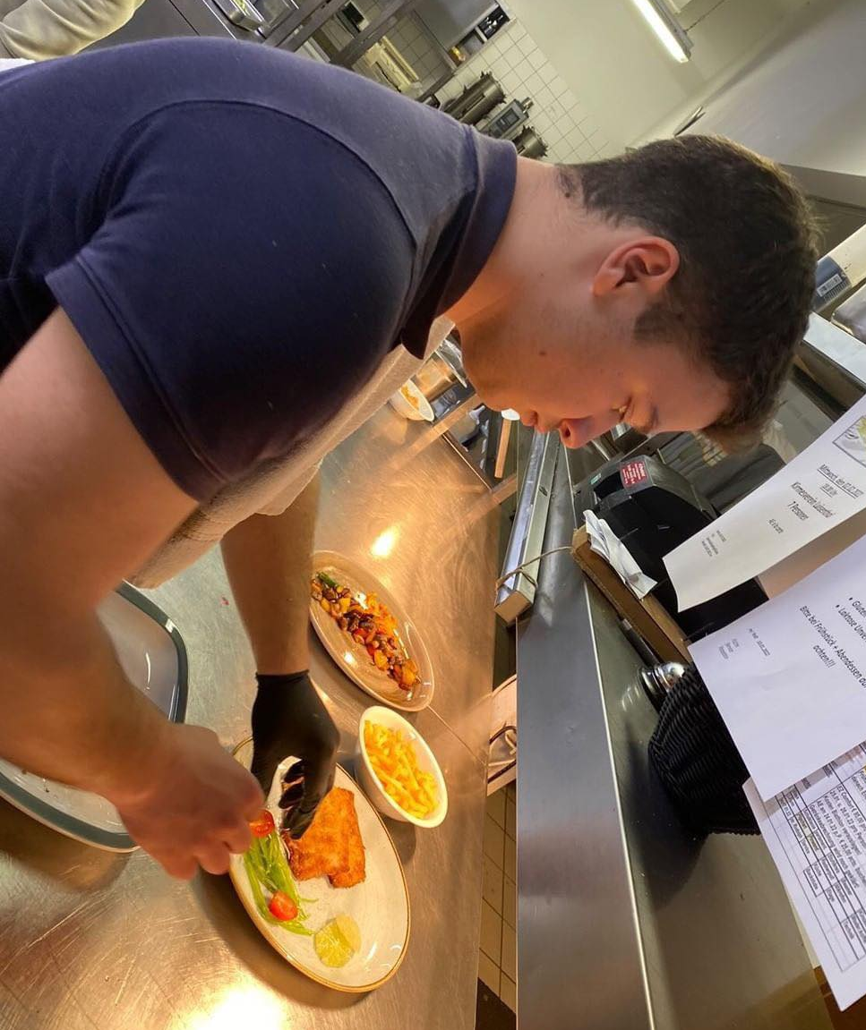
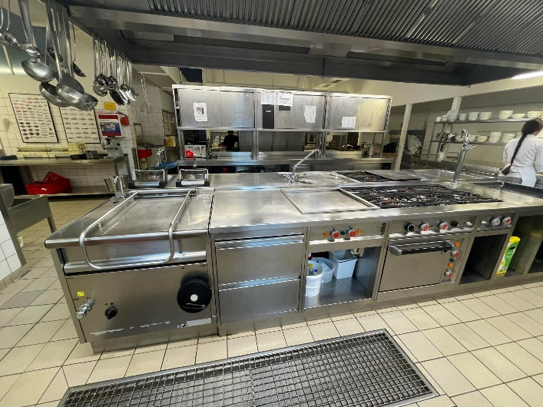
Az út hosszú és izgalmas volt. Miután megérkeztünk, kevés pihenő után kezdődött a program. Várlátogatással kezdtünk, majd szétosztottak bennünket. Kettesével kerültünk egy-egy gyakorlati helyre. Még hó borított mindent. Gyönyörű volt a táj. Luisenthal volt a település neve, ahová kerültem egy pincérnek tanuló társammal. Itt két hotel működik. Elegáns helyen voltunk. Szakácsként alkalmaztak bennünket. A konyha tágas, jól felszerelt. Mindenféle eszköz volt, és sok új fűszer, amelyekről korábban nem is hallottam. Ezeket megismertem, bátran kóstoltam és használtam is. Gyakran készítettünk töltött húsokat, hústekercseket különböző mártásokkal. Az utóbbit inkább a helyi szakácsokra bízták. Én készítettem egyedül többek között vaddisznó pörköltöt, és a rendrakásból, a mosogatásból is kivettem a részem. Erre nagyon igényesek a németek. A tálalásuk is igényes, különleges.
Folyamatosan délutános voltam, de két alkalommal reggeliztettem is. Ez svédasztalos reggeli volt minden finomsággal. Nagyon ízletes volt a rántottájuk, de szívesen kóstolgattuk a sajtokat, a felvágottakat, a különféle friss zöldségeket (paradicsom, paprika, jégsaláta) is. Ottlétünk alatt sok teát ittunk. Nekem a citromos ízlett a legjobban.
Szabadidőben a tőlünk egy órányi távolságra lévő településre jártunk rendszeresen. Ott tudtunk vásárolni magunknak. Ha több időnk volt, szívesen kirándultunk a közeli hegyekbe, és egy víztározóhoz is elsétáltunk. A legmagasabb pont a tengerszint felett 711m magasan volt.
A munkatársak között voltak többen magyar szakemberek, akik természetesen nagyon örültek nekünk. Sokat segítettek a kommunikációban, amire szükségünk is volt.
Hamar eltelt a négy hét. Vágytam haza, de lehetőséget kaptam, hogy visszamenjek akár idén is. Ha megszerzem a szakmát, várnak vissza szeretettel. Emlékbe egy képet kaptam, amit maga a főnök készített. Az élmény felejthetetlen, ajánlom mindenkinek, aki szakmát tanul nálunk!
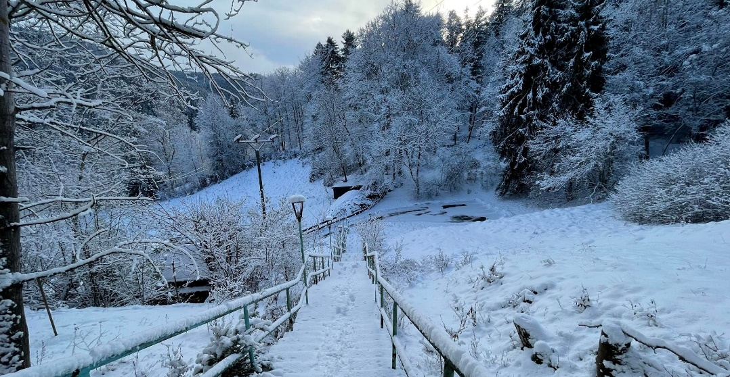
Amikor megérkeztünk, még hó borított mindent. Csodálatos volt a táj.

A gyakorlati helyünk esti kivilágításban

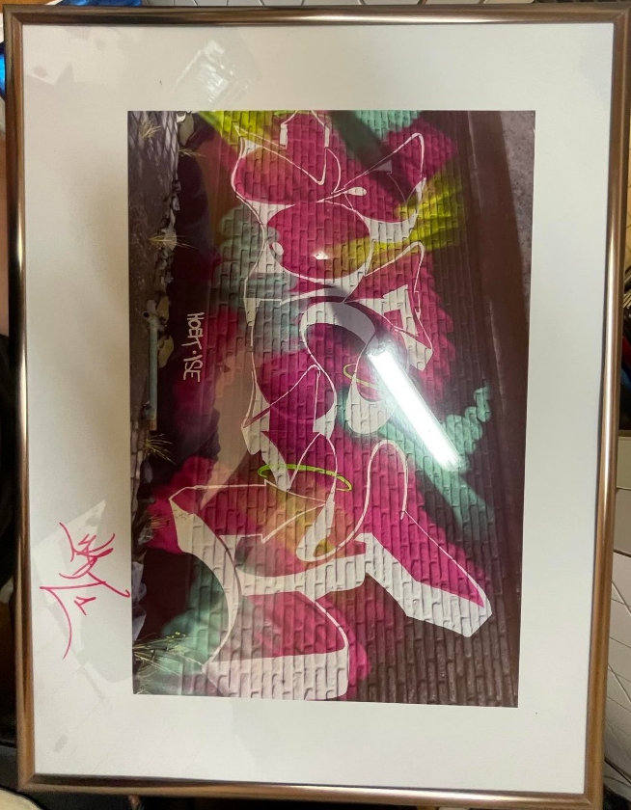

Ezt a képet kaptam ajándékba a munkahelyi főnökömtől, aki a jövőben számít rám. Jó érzés tudni, hogy amikor végzek, dönthetek úgy, hogy visszatérek ide, és kezdhetem itt a szakács szakmát.

Nótás Márton 2/10/3 o.

